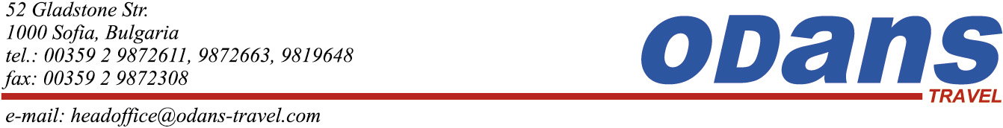

**Нова Година в Белград – в хотел „IN“4\***

**Цена: от 189 евро / 370 лева**

**Дата: 29.12.2013г.**

**Цената е на човек и включва:**

- 3 нощувки със закуски в хотел „IN“4*<http://www.inhotel-belgrade.rs/> ;

- транспорт с комфортен автобус;

- панорамна автобусна и пешеходна обиколка на Белград;

- пешеходна разходка в Ниш и посещение на манастира в Раваница;

- екскурзоводско обслужване;

**Цената не включва:**

* Медицинска застраховка за: 4 дни с покритие 5000 евро за лица на възраст до 65 г – 4 лв, за лица на възраст от 65 г до 70 г - 6 лв, за лица на възраст от 70 г до 75 г – 8 лв, за лица на възраст от 75 г до 80 г – 12 лв;
* Празнична Новогодишна вечеря в ресторант “Jezero” с много музика и танци в традиционна сръбска атносфера. – 175лв, с включено неограничено количество алкохолни и безалкохолни напитки. За дете до 12г. цената на вечерята е 88лв.

• Екскурзия до Нови Сад при минимум 20 туристи – 9 евро;

• Доплащане за единична стая – 95 евро

**С тази екскурзия ще посетите :** Ниш, Белград, Раваница

**Маршрут** : 800 км

**Туристическа програма :**

**1 ден 29.12.13 – София – Ниш - Белград**

**Тръгване от София в 08.00 ч. от Национален стадион „Васил Левски” и в 08.30 ч. от автогара „Сердика”/предгаров площад „Трафик маркет”. Пешеходна разходка в Ниш: Старата крепост, Челе куле, Централния площад. Свободно време за обяд с възможност да се насладите на вкусната сръбска скара. Вечерта пристигане в Белград. Настаняване в хотел. Нощувка.**

**2 ден 30.12.13– Белград**

**Закуска. Панорамна автобусна и пешеходна обиколка на Белград: централните части на града, Нови Белград, църквата „Св.Сава” – най-голямата православна църква в света, Народната библиотека, площад „Теразие”, Площадът на Републиката, Националният театър, Националният музей, разходка по пешеходната улица „Княз Михаил” и посещение на крепостта „Калемегдан”, издигаща се при вливането на река Сава в Дунав. Свободно време. Нощувка.**

**3 ден 31.12.13 – Белград**

**Закуска. Свободно време. По желание: екскурзия до Нови Сад – вторият по големина град в Сърбия. Празнична Новогодишна вечеря. Нощувка.**

**4 ден 01.01.14 – Раваница - София**

**ЧЕСТИТА НОВА ГОДИНА ! Закуска.** Отпътуване за България. По пътя: посещение на средновековния манастир „Възнесение Христово” в Раваница. Манастирът е построен през 1375 г. и в него са положени останките на прочутия сръбския княз Лазар, загинал в битката на Косово поле през 1389 г. Пристигане в София вечерта.